Laporan Amali 2
Nama : MUHAMMAD FARISH HAZIQ BIN MOHD NOOR HAFIZI

BIL | TUGASAN | LANGKAH KERJA
 | 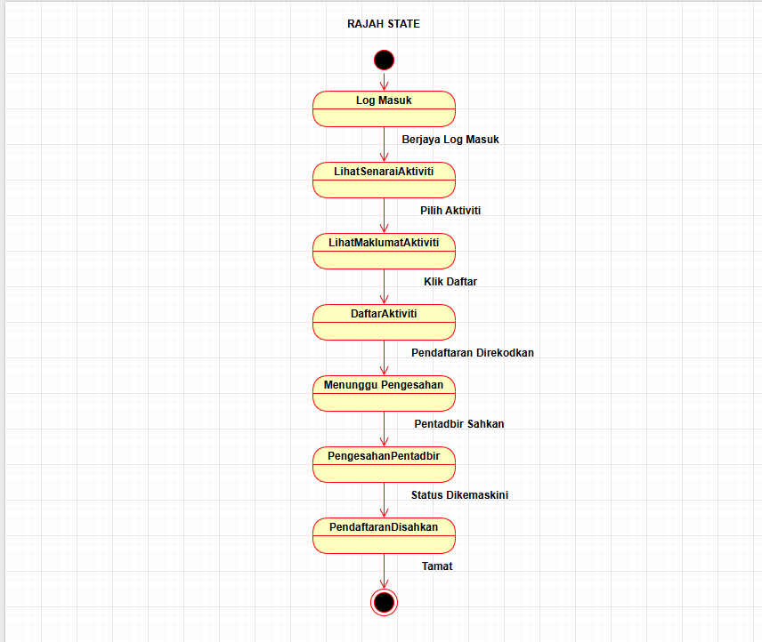  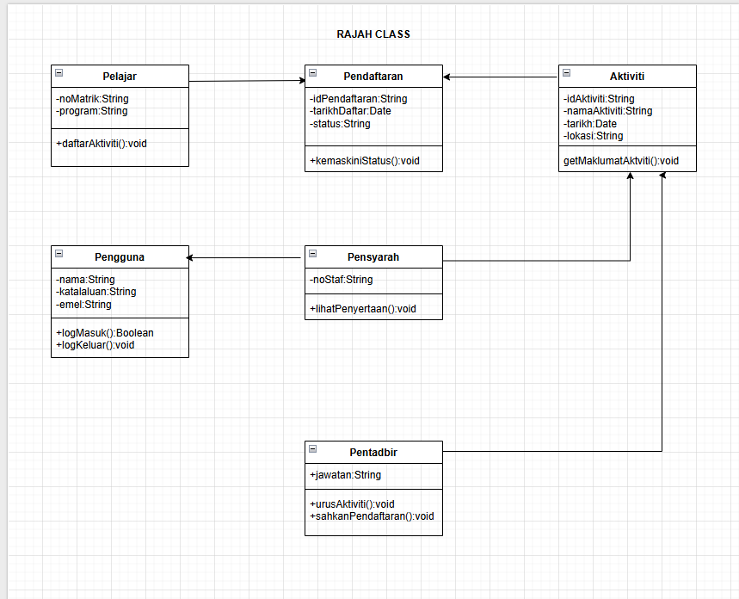  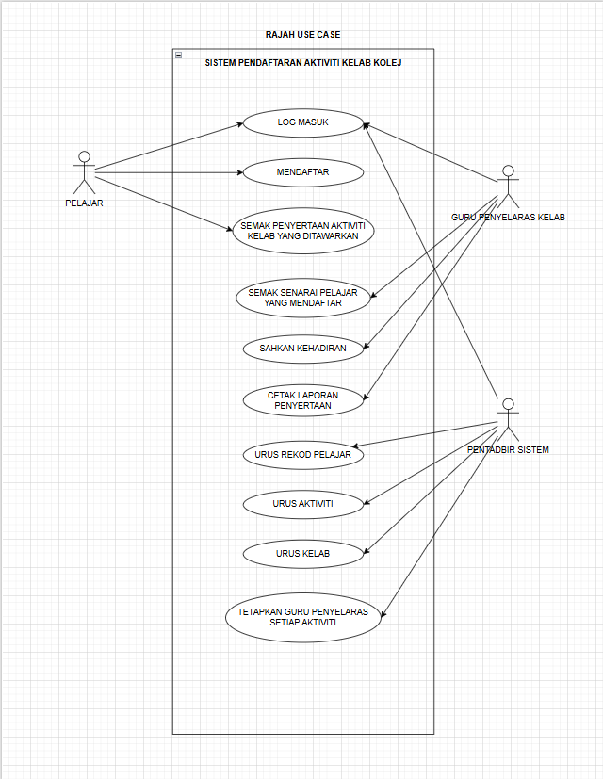  Hasilkan rajah UML berikut menggunakan draw.io.  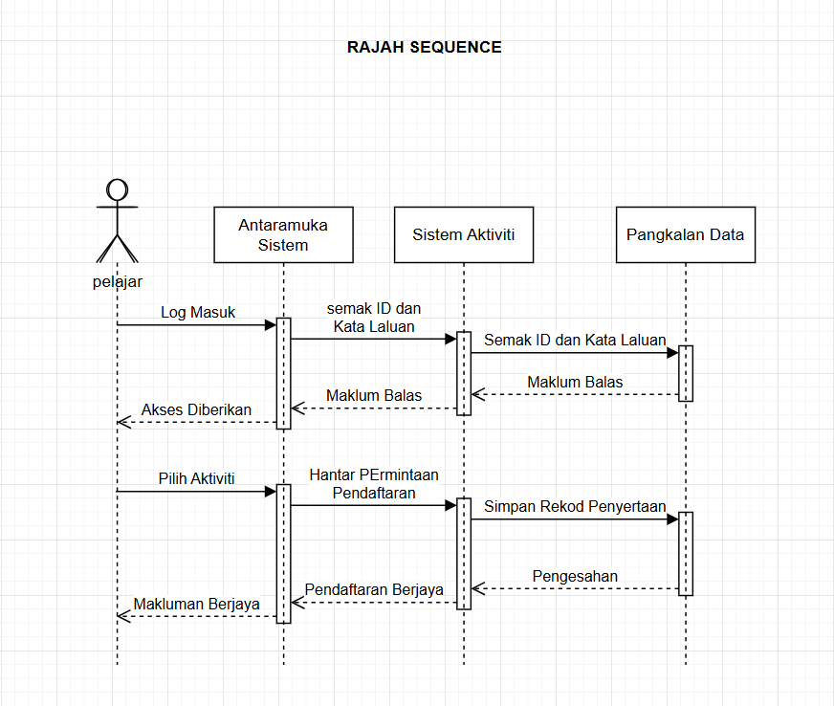 | 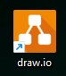
 | Simpan setiap rajah ke dalam satu dokumen dan namakan fail sebagai:  · use_case.pdf  · class.pdf  · state.pdf  · sequence.pdf | 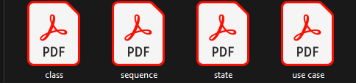
 | Cipta satu repositori baharu di GitHub dengan nama | 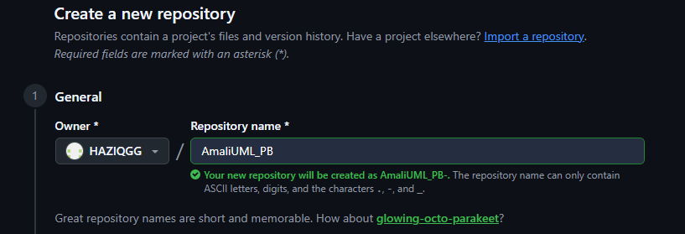
 | Salin pautannya ke dalam dokumen bernama pautan_github.docx. | 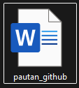
 | Kemaskini fail log masuk yang disediakan mengikut jenis pengguna utama. | 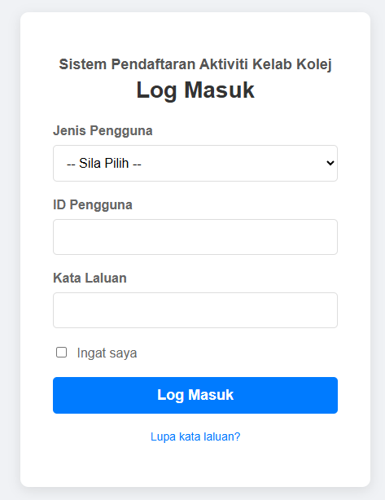
 | Lengkapkan Laporan Kemajuan Kerja (Lampiran 1). | 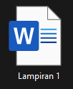
 | Muat naik semua fail yang dihasilkan (rajah, dokumen dan kod sumber). | 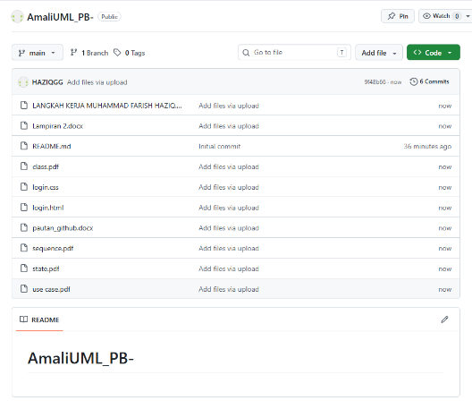
 | Semak semula dengan menggunakan Senarai Semak Pengesahan (Lampiran 2). | 